CONTPATRI

Plano de Garantia de Qualidade

Versão 1.1

Histórico da Revisão

|  |  |  |  |
| --- | --- | --- | --- |
| **Data** | **Versão** | **Descrição** | **Autor** |
| 06/09/2013 | 1.1 | Revisão de documento para reutilização | Herbert Nunes |
| 04/05/2013 | 1.0 | Verificação do documento | Emerson José Porfírio |
| 21/04/2013 | 1.0 | Elaboração do documento | Emerson José Porfírio |

Índice Analítico

1. Introdução 4

1.1 Finalidade 4

1.2 Escopo 4

1.3 Definições, Acrônimos e Abreviações 4

1.4 Referências 4

1.5 Visão Geral 4

2. Objetivos de Qualidade 5

3. Gerenciamento 6

3.1 Organização 6

3.2 Tarefas e Responsabilidades 6

4. Documentação 7

5. Padrões e Diretrizes 7

6. Métricas 7

7. Plano de Revisão e Auditoria 7

7.1 Cronograma 8

7.2 Ferramentas, Técnicas e Metodologias 8

10. Registros de Qualidade 9

11. Treinamento 10

12. Gerenciamento de Riscos 10

Plano de Garantia de Qualidade

# Introdução

## Esse documento tem o propósito delinear um Plano de Garantia de Qualidade para o Sistema de Coleta de Patrimônio da UFG (CONTPATRI). As definições, acrônimos e abreviaturas encontram-se definidos no documento de Glossário. Para facilitar a leitura o significado de alguns acrônimos, definições, e abreviaturas importantes serão colocados entre parênteses após sua primeira aparição neste documento. As referências encontram-se na subseção 1.4 deste documento.

## 1.1 Finalidade

Esse plano de Garantia de Qualidade tem o propósito de garantir que o software gerado estará de acordo com as Normas e requisitos do usuário.

## 1.2 Escopo

A Garantia de Qualidade é um conjunto de atividades planejadas e sistemáticas, implementadas no sistema da qualidade e demonstradas como necessárias, para prover confiança adequada de que uma entidade atenderá os requisitos para a qualidade. Nesse documento será abordada a Garantia de Qualidade para os produtos e artefatos gerados no desenvolvimento do CONTPARI.

## 1.3 Definições, Acrônimos e Abreviações

As definições de todos os termos, acrônimos e abreviações necessárias para a interpretação desse plano encontram-se no documento de Glossário.

## 1.4 Referências

Abaixo se encontra uma lista completa de todos os documentos referenciados ao longo desse documento. Todos os documentos estão arquivados em repositório na Fábrica de Software do INF.

## 1.5 Visão Geral

Essa subseção mostra como o restante desse documento está organizado. Após a Introdução acima a seção 2 apresenta os Objetivos de Qualidade. A seguir, na seção 3, o Gerenciamento da Garantia de Qualidade é descrito. As seções 4 e 5 apresentam respectivamente a Documentação e as Métricas utilizadas. O Plano de Revisão e Auditoria é apresentado na seção 6. Os Testes de Validação e o Gerenciamento de Configuração são apresentados nas seções 7 e 8, respectivamente. A seção 9 cuida do Treinamento. Finalmente a seção 10 descreve como será feito o Gerenciamento de Riscos.

# Objetivos de Qualidade

De acordo com a ISO/IEC 9126, modelo de qualidade para produtos de software, os caminhos da qualidade são:

* As necessidades do usuário por qualidade incluem requisitos de qualidade em uso em contextos específicos de utilização. Essas necessidades podem ser usadas para especificar a qualidade interna e externa, usando as características e sub-características da qualidade de produtos de software.
* A avaliação de produtos de software de forma a satisfazer necessidades de qualidade de software é um dos processos no ciclo de vida de desenvolvimento de software
* A qualidade do produto de software pode ser avaliada pela medição de:
* Atributos internos (tipicamente medidas estáticas de produtos intermediários).
* Atributos externos (tipicamente pela medição do comportamento do código quando executado).
* Atributos de qualidade em utilização.
* Qualidade do processo (como definida na ISO/IEC 12207) contribui para a melhoria da qualidade do produto.
* Qualidade do produto contribui para melhorar a qualidade em utilização. Desta forma, avaliar e melhorar um processo é um meio para melhorar a qualidade do produto.
* Avaliar e melhorar a qualidade do produto é um meio de melhorar a qualidade em utilização.
* A avaliação da qualidade em uso fornece *feedback* para melhorar o produto, bem como a avaliação do produto pode fornecer feedback para melhorar o processo.

Os objetivos de um Plano de Garantia da Qualidade são o reconhecimento da importância de:

* **Satisfação do cliente.** Entendimento, avaliação, definição e gerenciamento de expectativas de forma a atender às necessidades do cliente. Isso exige uma combinação de conformidade com os requisitos (o projeto deve produzir o que afirmou que produziria) e adaptação ao uso (o produto ou serviço deve satisfazer as necessidades reais).
* **Prevenção sobre inspeção.** O custo de prevenção de erros em geral é muito menor que o custo de corrigi-los, conforme revelado pela inspeção.
* **Responsabilidade da gerência.** O sucesso exige a participação de todos os membros da equipe, mas é sempre responsabilidade da gerência fornecer os recursos necessários para que exista sucesso.
* **Melhoria contínua**. As iniciativas de melhoria da qualidade podem melhorar a qualidade do gerenciamento do projeto e também a qualidade do produto do projeto.

# 

# Gerenciamento

## 3.1 Organização

Devido ao porte do projeto, não há um processo específico para o Gerenciamento de Qualidade do CONTPATRI. Entretanto, serão seguidos todos os passos para garantir a qualidade do software desenvolvido.

O Gerenciamento da Qualidade do software será executado em duas fases:

* **Planejar a qualidade** – identificar os padrões de qualidade relevantes para o projeto e determinar como satisfazê-los.
* **Executar a garantia da qualidade** – aplicação das atividades de qualidade planejadas e sistemáticas para garantir que o projeto emprega todos os processos necessários para atender aos requisitos incluindo o monitoramento de resultados específicos a fim de determinar se eles estão de acordo com os padrões relevantes de qualidade e identificar maneiras de eliminar as causas de um desempenho insatisfatório.

Abaixo, a Figura1, de acordo com PMBOK 2004, mostra as fases de gerenciamento da qualidade do software de um projeto típico. Nas Figuras 2 e 3 são apresentados o planejamento e a execução do Gerenciamento da Qualidade do CONTPATRI.



Figura 1

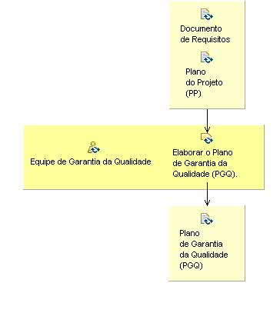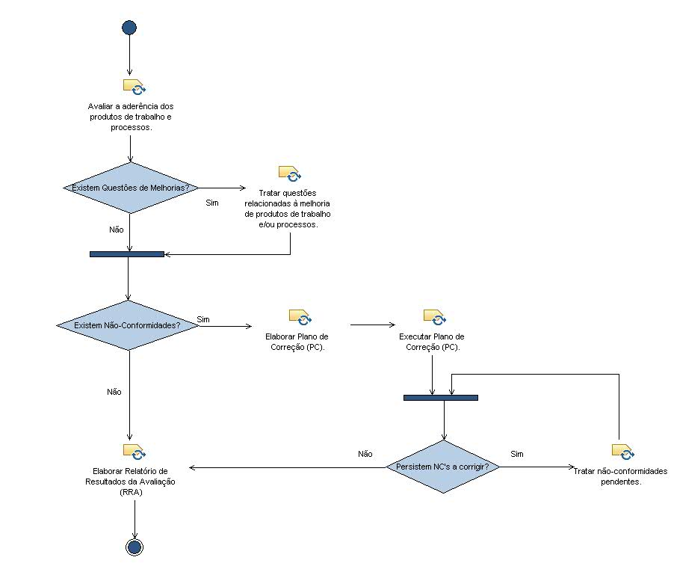

Figura 2 Figura 3

## Tarefas e Responsabilidades

A garantia da qualidade pode utilizar os resultados de outros processos de apoio tais como: verificação, validação, revisões conjuntas, auditorias e resolução do problema. O processo consiste nas seguintes nas seguintes nas seguintes atividades:

* Implementação do processo;
* Garantia do produto;
* Garantia do processo;
* Sistema de Garantia e Qualidade.

Um aluno do grupo será responsável pelo planejamento e execução da GQA durante cada marco do projeto. Ao final do marco, apresentará o Relatório de GQA e a planilha do MPS.Br preenchida e analisada.

O patrocinador do projeto, Dr. Auri Vicenzi e o Gerente de Portifólio Dr. Juliano Costa atuarão na GQA da GQA como forma de auditoria externa.

# Documentação

Está seção lista a documentação mínima que servirá de base para este plano. O conjunto mínimo de artefatos neste caso são os citados abaixo:

* Plano de Desenvolvimento de Software
* Plano de Testes Funcional
* Plano de Testes Estrutural
* Solicitação de principais envolvidos
* Especificações Suplementares

# Padrões e Diretrizes

Os padrões e diretrizes utilizados neste processo são aqueles estipulados pelas normas de qualidade adotadas pelo MPS.Br 2011, ao qual este documento faz referência.

# Métricas

As métricas de produto, projeto e processo, que serão utilizadas, deverão ser coletadas ao longo do ciclo de desenvolvimento. Tipicamente serão as métricas coletadas pela equipe de Medição.

# Plano de Revisão e Auditoria

O plano de revisão e auditoria do Projeto CONTPATRI estabelece a verificação dos produtos e artefatos tanto do processo como do produto através de checklists de verificação onde são auditadas as características evidenciadas que comprovem a adequação ao MPS.Br. Os relatórios e a planilha serão analisados e atualizados a cada iteração do projeto e a cada marco estipulado.

**7.1** **Cronograma**

O cronograma de atividades do GQA poderá ser visualizado juntamente com as demais atividades do projeto através do gráfico de Gannt em:

* <http://fs.inf.ufg.br/redmine/projects/contpatri-012013-/issues/gantt>

**7.2 Ferramentas, Técnicas e Metodologias**

Dentre as ferramentas, técnicas e metodologias a serem utilizadas no desenvolvimento do ICSC EC, poderão serem utilizadas as listadas abaixo:

* Diagramas de Causa e Efeito;
* Gráficos de controle;
* Inspeção;
* Revisão de Reparo de Defeito.

O desenvolvimento do Software será efetuado de acordo com o LMP (Logiciel Mobile Process) que envolve a verificação dos processos e produtos através da constante:

* Revisão dos Requisitos;
* Revisão da Arquitetura; e
* Revisão do Projeto

# Registros de Qualidade

Os registros e demais artefatos afetos à Gerência da Garantia de Qualidade do projeto CONTPATRI estarão em repositório e poderão ser visualizados pelos interessados na Fábrica de Software do INF.

# Treinamento

Não serão programados treinamentos específicos para a equipe de GQA do projeto CONTPATRI, mas no processo CONHECER estarão disponibilizados materiais de instrução sobre o tema.

# Gerenciamento de Riscos

O Gerenciamento de Riscos deve seguir as recomendações dos artefatos:

* CONTPATRI_GPR_PLGRI_plano_de_gerencia_de_riscos_1.0
* CONTPATRI_GPR_ANRI_analise_de_riscos_1.0